**КОНСУЛЬТАЦИЯ ДЛЯ РОДИТЕЛЕЙ**

**«Нетрадиционные техники рисования в помощь малышам»**

**Разработал воспитатель Хуснутдинова Е.Ю.**

Дошкольное детство — очень важный период в жизни **детей.** Именно в этом возрасте каждый ребенок представляет собой маленького исследователя, с радостью и удивлением открывающего для себя незнакомый и удивительный окружающий мир. Чем разнообразнее детская деятельность, тем успешнее идет разностороннее **развитие ребенка,** реализуются его потенциальные возможности и первые проявления **творчества.** Большой потенциал для раскрытия детского **творчества** заключен в изобразительной деятельности дошкольников.

Многолетний опыт педагогической работы показывает, что отсутствие необходимых изобразительных умений у **детей** часто приводит к обыденности и невыразительности детских работ, так как, не владея определенными **способами изображения,** дети исключают из своего рисунка те образы, **нарисовать** которые затрудняются. Несформированность графических навыков и умений мешает ребенку выражать в рисунках задуманное, адекватно изображать предметы объективного мира и затрудняет **развитие** познания и эстетического восприятия.

**Нетрадиционные техники рисования** ранее использовались разрозненно, как отдельные элементы занятий по изобразительной деятельности. Новизна педагогического исследования заключается в том, что проблема **развития художественно-творческих способностей детей** решается в процессе дополнения традиционных приемов обучения **рисованию нетрадиционными техниками**. Работая в этом направлении, убедилась в том, что **рисование** необычными материалами, оригинальными **техниками** позволяет детям ощутить незабываемые положительные эмоции и **развивать творческие способности.**

Основные принципы работы по **развитию творческих способностей:**

• От простого к сложному, где предусмотрен переход от простых занятий к сложным.

• Принцип **развивающего** обучения заключается в правильном определении ведущих целей обучения: познавательной, **развивающей,** воспитательной. Этот принцип предполагает разработку **творческих заданий,** не имеющих однозначного решения. **Детей учат думать,** рассуждать, делается акцент на возможности и необходимости вариативных путей решения задач; стимулируют к **творческим поискам и находкам,** **развивают наблюдательность.**

• Принцип наглядности выражается в том, что у **детей более развита** наглядно-образная память, чем словесно-логическая, поэтому мышление опирается на восприятие или представление.

• Принцип индивидуализации обеспечивает вовлечение каждого ребенка в воспитательный процесс.

• Принцип интегрированного подхода реализуется в сотрудничестве с воспитателями и другими педагогами дополнительного образования, с семьёй, а также при перспективном планировании с учётом взаимосвязи всех видов изобразительной деятельности.

• Связь обучения с жизнью: изображение должно опираться на впечатление, полученное ребенком от окружающей действительности.

 • Принцип доступности материала.

Обучение с помощью **нетрадиционных техник рисования** происходит в следующих направлениях:

• от **рисования** отдельных предметов к **рисованию** сюжетных эпизодов и далее к сюжетному **рисованию;**

• от применения наиболее простых видов **нетрадиционной техники** изображения к более сложным;

• от использования готового оборудования, материала к применению таких, которые необходимо самим изготовить;

• от использования метода подражания к самостоятельному выполнению замысла;

• от применения в рисунке одного вида **техники** к использованию смешанных **техник изображения;**

• от индивидуальной работы к коллективному изображению предметов, сюжетов **нетрадиционной техники рисования.**

Во многом результат работы ребёнка зависит от его заинтересованности, поэтому важно активизировать внимание дошкольника, побудить его к деятельности при помощи дополнительных стимулов. Такими стимулами могут быть:

• игра, которая является основным видом деятельности **детей;**

• сюрпризный момент – любимый герой сказки или мультфильма приходит в гости, и приглашает ребёнка отправиться в путешествие;

• просьба о помощи, ведь дети никогда не откажут помочь слабому, им важно почувствовать себя значимым;

• музыкальное сопровождение и т. п.

• Кроме того, желательно живо, эмоционально объяснять детям **способы** действий и показывать приёмы изображения.

Применение **нетрадиционных техник способствует** обогащению знаний и представлений детей о предметах и их использовании; материалах, их свойствах, **способов действий с ними.** Детей очень привлекают **нетрадиционные материалы,** чем они разнообразнее, тем интереснее с ними работать…

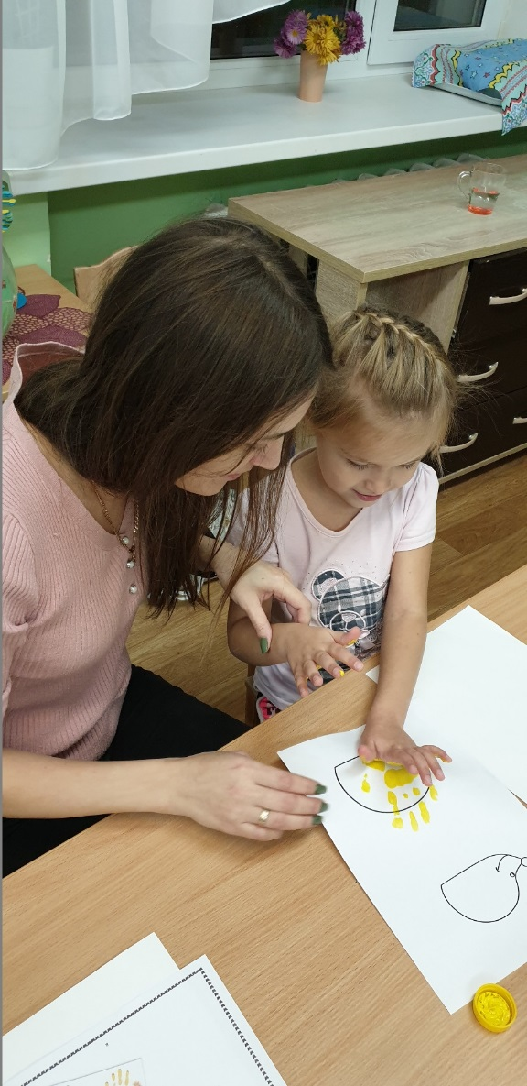Ребенок получает возможность отразить свои впечатления от окружающего мира, передать образы воображения, воплотив их с **помощью** разнообразных материалов в реальные формы.

А главное то, что **нетрадиционное рисование** играет важную роль в общем психическом **развитии ребенка**. Ведь самоценным является не конечный продукт – рисунок, а **развитие личности**: формирование уверенности в себе, в своих **способностях**, самоидентификация в **творческой работе,** целенаправленность деятельности.